
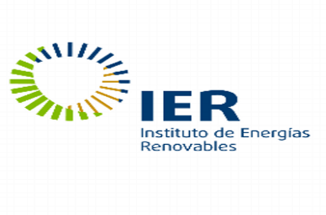
“Procedimientos para becarios”

- PROCEDIMIENTO PARA TRÁMITES DE BECA DGAPA.

- ENTREGAR DOCUMENTACION DGAPA Y SOLICITUD DE BECA EN EL DEPARTAMENTO DE PRESUPUESTO (en original y copia).

- ENVIAR A DGAPA EN MEXICO CON: MARTINA ESTRADA (Edificio DGAPA 4° piso ext. 26311).

- DGAPA, A TRAVÉS DE MARTINA ESTRADA, INFORMA AL DEPARTAMENTO DE PRESUPUESTO LA APROBACIÓN DE LA BECA.
- UNA VEZ OBTENIDO EL Vo. Bo. PRESUPUESTO INFORMA AL USUARIO PARA QUE ELABORE SUS RECIBOS DE BECA FIRMADOS UNICAMENTE POR ELLOS Y EL RESPONSABLE DEL PROYECTO.(Presupuesto recaba las firmas de los responsables y de la Sec. Administrativa).

- ENTREGAR RECIBOS Y DOCTOS EN ORIGINAL Y COPIA, ACUSE EN PRESUPUESTO.
- SELLAR DE RECIBIDO Y FIN DEL TRÁMITE.

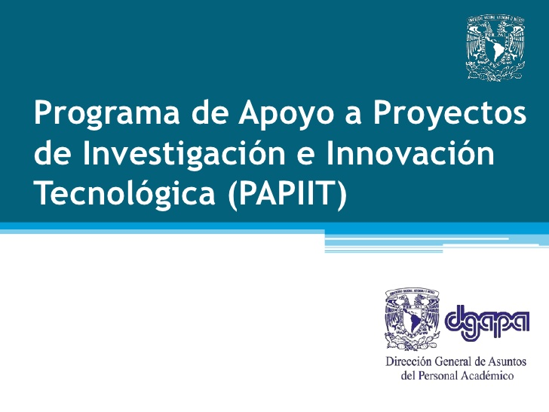

REQUISITOS BECA LICENCIATURA,
MAESTRÍA Y DOCTORADO
DGAPA (PAPIIT)

- FORMATO DGAPA
- DECLARACION DE INGRESOS
- REGISTRO DE TEMA DE TESIS , EN CASO DE TITULACION
- HISTORIAL ACADÉMICO CON TOTAL DE CREDITOS Y PROMEDIO
- COPIA DE IFE
- COMPROBANTE DE INSCRIPCIÓN AL SEMESTRE., (SÓLO PARA BECA DE CONCLUSION DE ESTUDIOS)

ENTREGAR DOCUMENTOS EN ORIGINAL Y COPIA PARA PRESUPUESTO Y ACUSE

NOTA: EL RESPONSABLE DEBERA SOLICITAR VIA INTERNET LA SOLICITUD DEL BECARIO A LA DIRECCION http://dgapa.unam.mx PARA REGISTRARLO, Y DEBERÁ PRESENTAR UNA IMPRESIÓN CON LA FIRMA DEL BECARIO Y RESPONSABLE DEL PROYECTO Y TODOS LOS REQUISITOS ANTERIORES PARA SER ENVIADO A LA CIUDAD DE MEXICO

